|  |  |
| --- | --- |
|  |  |

Tisková zpráva Praha 21. dubna 2021

Akademie věd ČR  
Národní 1009/3, 110 00 Praha 1   
www.avcr.cz

# Doma JAKO v muzeu i díky unikátnímu softwaru

# 

**Desítky tisíc exponátů z Muzea umění Olomouc projdou digitalizací, v pohodlí domova si pak lidé budou moci prohlédnout třeba nádherně iluminovanou Duchkovu bibli z roku 1433 nebo vzácné prvotisky. Rozsáhlou akci umožní přes 37 milionů korun z fondů EHP a Norska. Podmínkou je otevření sbírek veřejnosti. A tomu pomůže speciální software INDIHU Exhibition Knihovny Akademie věd ČR.**

Kreativní nástroj pro tvorbu virtuálních výstav – to je ve zkratce INDIHU Exhibition. Umožňuje zpracování libovolných témat do bohatých online prezentací, které „návštěvníky“ dokážou vtáhnout do děje. Kombinuje obrázky, texty, fotogalerie, videa, mapy s dalšími možnostmi, dokonce i s hrami.

*„Doba pandemie nepřeje návštěvám muzea, i proto se pozornost obrací k virtuálním výstavám. Ještě naléhavěji se projevila potřeba online zpřístupňování kulturního dědictví,“* říká vedoucí Odboru informačních technologií a digitalizace a řešitel projektu INDIHU Martin Lhoták z Knihovny AV ČR. *„Ačkoli tento nástroj běží naostro teprve rok, už je hojně využíván. Jen na jaře jsme schvalovali desítky nových tvůrců.“* Pro virtuální prezentaci si nástroj INDIHU Exhibition již během prvního nouzového stavu zvolilo Národní muzeum v Praze, které v něm vytvořilo na 20 výstav. Teď se přidalo ke spolupráci také Muzeum umění Olomouc, společně s dalšími partnery pro projekt Nahráno – otevřeno získali 37,5 milionu z Norských fondů.

**„Nahráno – otevřeno“ s desítkami tisíci předmětů**

Projekt Muzea umění Olomouc pokrývá sbírky v Kroměříži i v Olomouci.

*„Digitalizace se týká zejména sbírek na papíře, které jsou velmi citlivé na podmínky uložení. Jejich degradaci až zkázu způsobují kyselý inkoust, rozpad papíru, plísně, nepříznivé vlivy prostředí jako teplota, relativní vlhkost vzduchu, nečistoty v ovzduší a také působení člověka, a proto je jejich digitalizace unikátní možností, jak je zachovat pro další generace, a navíc je zpřístupnit co nejširší veřejnosti,“* říká vedoucí odboru starého umění Muzea umění Olomouc Miroslav Kindl.

Zpřístupnění veřejnosti je jednou ze součástí projektu, společně s edukativním využitím digitalizovaných sbírek. Pro Muzeum umění je v této oblasti klíčová spolupráce s Moravskou zemskou knihovnou v Brně, Knihovnou Akademie věd ČR a Národním archivem v Reykjavíku.

**INDIHU potřebuje digitální databázi**

Software je součástí projektu INDIHU, který koordinuje Knihovna AV ČR. V rámci něho experti vyvinuli několik softwarových produktů, jejichž cílem je podpora využití digitálních technologií pro potřeby vědeckých pracovníků humanitních oborů.

*„Projekt INDIHU se kromě virtuálních výstav zaměřil na vytvoření řady nástrojů spojených s digitalizací a digitálními dokumenty,“* vysvětluje Martin Lhoták z Knihovny AV ČR. Kvůli nedostupnosti digitalizovaných dokumentů vznikl INDIHU Index, který propojuje dosud rozptýlené databáze přes jedno vyhledávací rozhraní. *„Pro badatele, studenty, pedagogy jsme tak snížili bariéru pro využití digitalizovaných sbírek z archeologie, etnografie či umění. Máme velikou radost, že Muzeum umění má zájem zapojit do Indexu své sbírky,“* doplňuje za tým INDIHU Nina Wančová.

Více informací: **Ing. Martin Lhoták**  
Knihovna AV ČR  
lhotak@knav.cz  
+420 605 445 877

**Mgr. Tomáš Kasal**  
Muzeum umění Olomouc  
kasal@muo.cz  
+ 420 602 671 477

[INDIHU Exhibition](https://exhibition.indihu.cz/)

[INDIHU – Vývoj nástrojů a infrastruktury pro digital humanities](https://indihu.cz/)

## Fotogalerie

## 

obr 1: Ukázka z výstavy Akce K v roce 2020: Zkáza klášterních knihoven k 70. výročí brutálního zásahu komunistů proti církvi

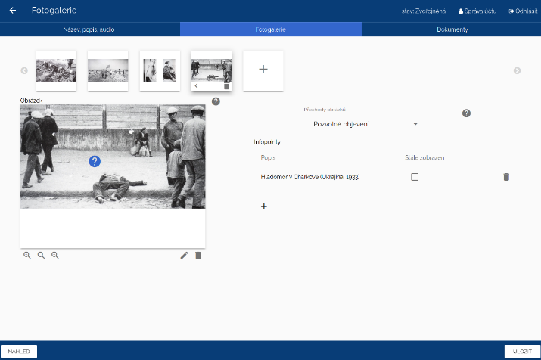

obr 2: Ukázka z editace v nástroji INDIHU Exhibiton

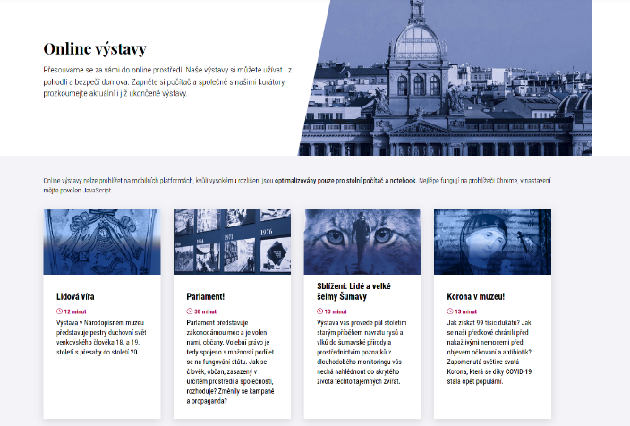

obr 3: INDIHU Exhibiton využívá Národní muzeum v Praze jako jeden z prostředků při uzavření muzeí